5.класс Английский язык. 1.группа
17.04 пятница
Classwork: Упр. 2. (письменно), 3. (устно), 4.(выписать слова в словарь и выучить их) стр.66. – 67.
Homework: Придумать и написать 9 предложений (на английском языке) с новыми словами (одно слово – одно предложение), Упр.81. (рис. 1)
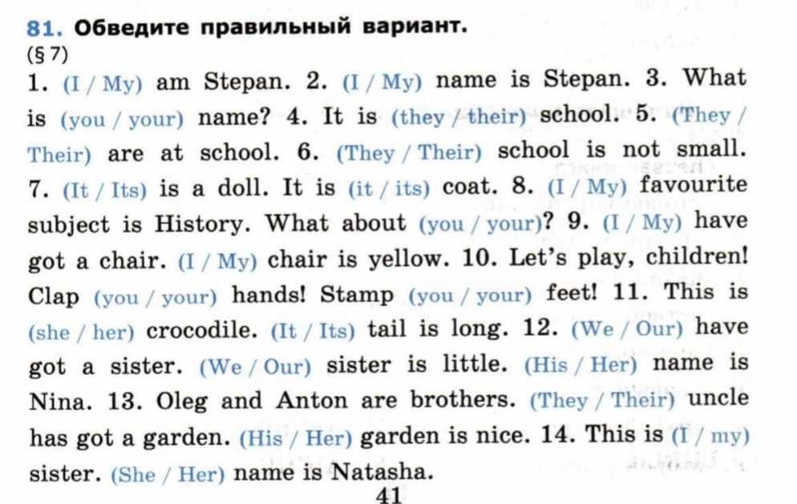
рис.1

Сдача и оценивание заданий: 18.04. фотографируйте свою тетрадь с выполненными заданиями. Далее отправляйте их мне на почту nasridinovaalina@yandex.ru. В теме письма пишите свою фамилию, имя, класс и группу (ребенка). Я буду ставить одну оценку за работу, сделанную 15.04 и 17.04.

